CKV- Simon van Hasselt huiswerk: maak een kunst kwartet. Zoek vier verschillende afbeeldingen van de twee kunstenaars /onderwerpen die op dit vel staan en plak ze op. Zoek de namen van de kunstwerken op en schrijf ze in de goede volgorde op de juiste kaartjes. Elk kwartet geef je één achtergrondkleur. | Notre Dame  Miniatuur op perkament  Kleding van een page  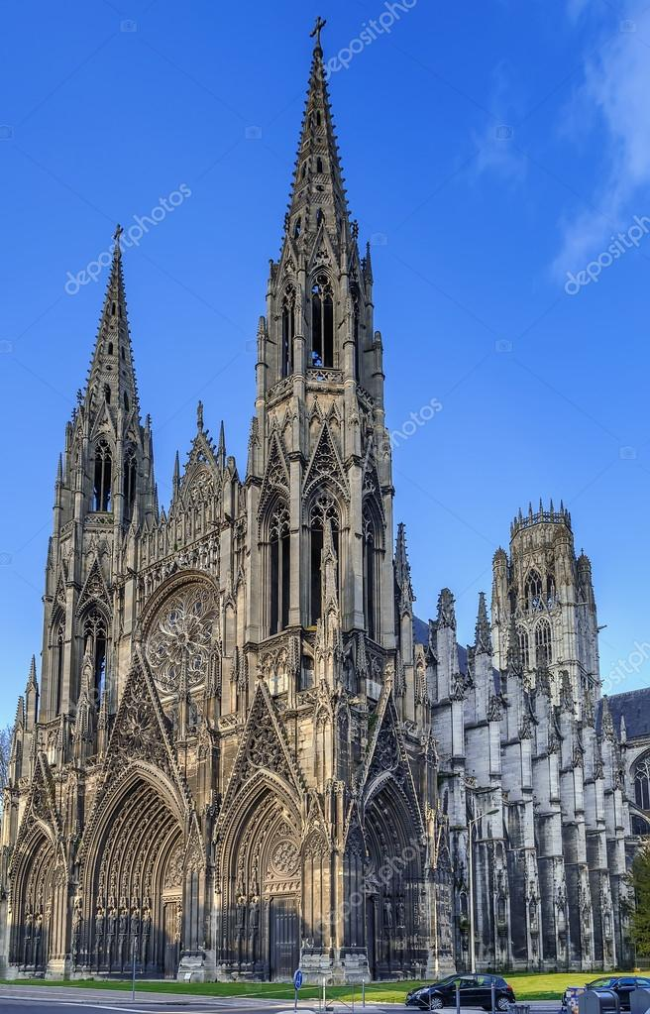  Middeleeuwen II: Spitsbogen in St. Ouen de Rouen | 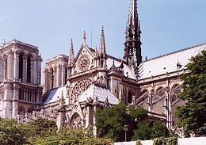  Spitsbogen in St. Ouen de Rouen  Miniatuur op perkament  Kleding van een page  Middeleeuwen II: Notre Dame
Spitsbogen in St. Ouen de Rouen  Notre Dame  Kleding van een page  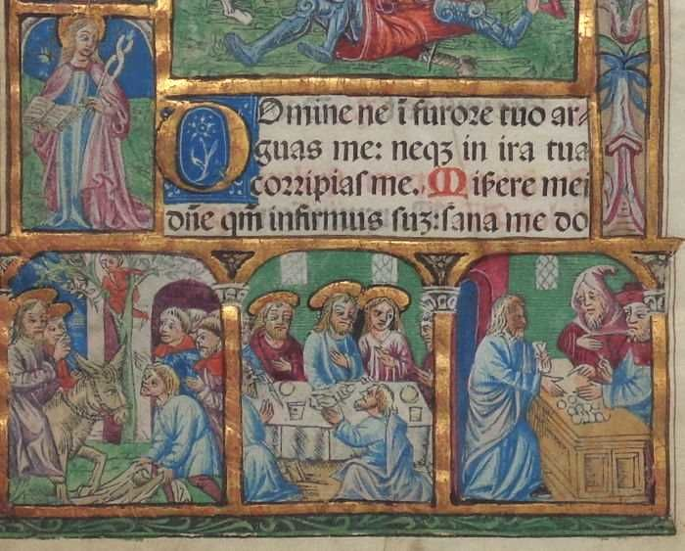  Middeleeuwen II: Miniatuur op perkament | Spitsbogen in St. Ouen de Rouen  Miniatuur op perkament  Notre Dame  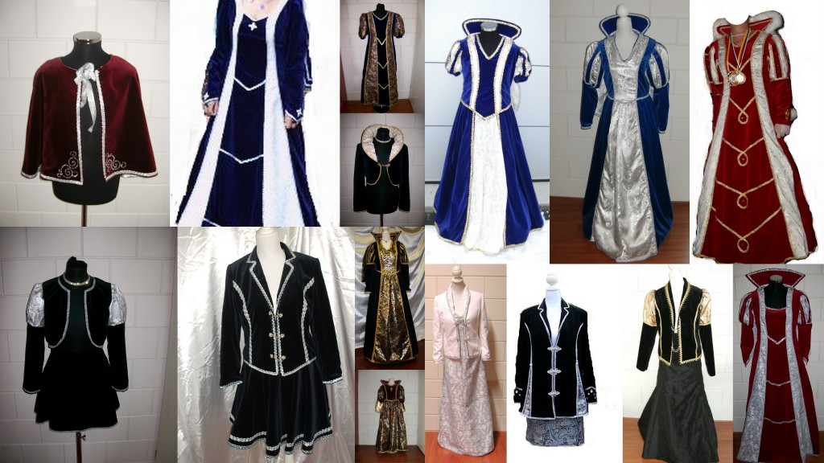  Middeleeuwen II: Kleding van een page | David van Michaelangelo  Bernini  Botticelli  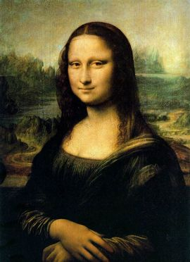  Renaissance: Leonardo da Vinci
Leonardo da Vinci  Bernini  Botticelli  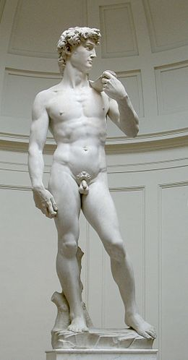  Renaissance: David van Michelangelo | David van Michelangelo  Leonardo da Vinci  Botticelli  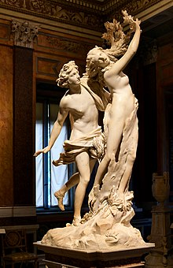  Renaissance: Bernini | David van Michelangelo  Bernini  Leonardo da Vinci  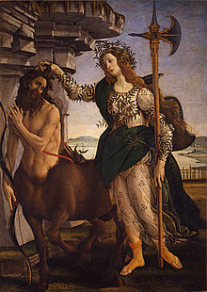  Renaissance: Botticelli

